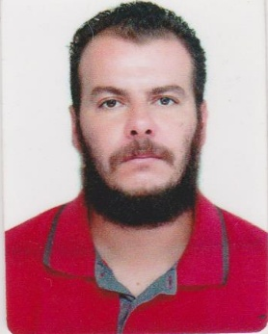
Rafael Fernando Sabino
Endereço: Rua Dona Senhorinha de Sousa, 790, Assis-SP cep:19802350
Telefone: (77) 991105146
Data de Nascimento: 22/02/1984 – Idade: 40 anos
Estado Civil: Solteiro
E-mail: rafa_sabino@hotmail.com

Objetivo : Buscar aprimoramento e trabalho em equipe, visando uma boa produtividade e aperfeiçoamento pessoal e coletivo.

Escolaridade Curso Superior – Graduação – Pedagogia Completo | Universidades Paulista – UNIP (2016 – 2018);

Curso Superior – Graduação Letras – Incompleto | Universidade Estadual Paulista Júlio de Mesquita – UNESP (cursando desde 2020);

Pós-Graduação – Educação Especial | Faculdade Única (cursando desde 2020).
Experiência: Oliveira Montagem
Cargo: Montador industrial e estruturas metálicas.
Admissão: 10/08/2023
Experiência: Alfa Manutenção e montagens industriais
Cargo: Caldeireiro/montador.
Admissão:29/11/2023 Saída: 16/01/2024
Experiência: Alfa manutenção e montagens industriais
Cargo: Caldeireiro
Admissão:28/12/2022 Saída: 20/02/2023

Experiência: R.F Montagens Industriais
Cargo: Montador de estruturas metálicas/caldeiraria
Admissão: 03/03/2022 Saída: 19/04/2022

Experiência: Rancar Indústria Mecânica Ltda
Cargo: Montador de estruturas metálicas.
Admissão: 05/01/2022 Saída: 02/03/2022

Experiência : J.C Metálica Ltda
Cargo: Montador de estruturas metálicas.
Admissão: 20/10/2021 Saída: 03/12/2021

Empresa: Mossinger Máquinas e Equipamentos Agrícolas Ltda.
Cargo: Montador I
Admissão: 26/04/2021 - Saída: 15/07/2021
Fabricação e montagem de estruturas metálicas em geral, acabamento e solda e diversas atividades ligadas a metalurgia.

Resumo profissional: Caldeireiro/ Montador de estruturas metálicas em geral, com experiência em montagens industriais , solda e demais funções ligadas a metalurgia.

Prezados Senhores:
Venho colocar-me à disposição desta empresa para exercer as funções que estejam de acordo com as minhas qualificações. Busco-me empenhar ao máximo, independente do cargo ou função, para que se possa produzir e obter conhecimento cada vez mais.

